綠竹品種性狀表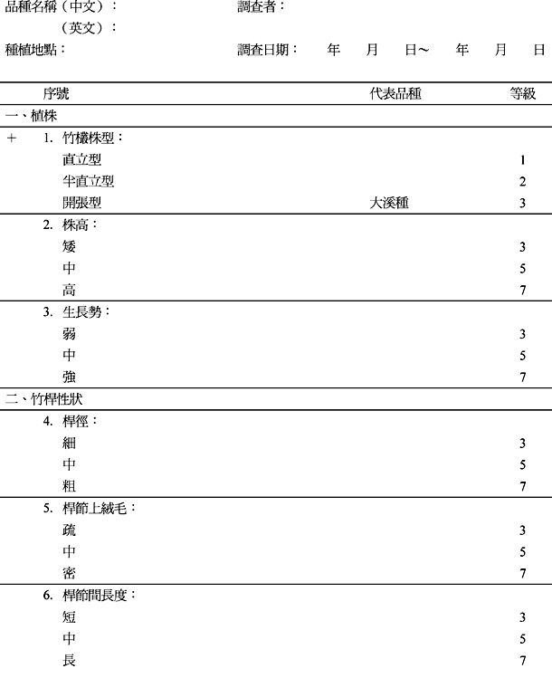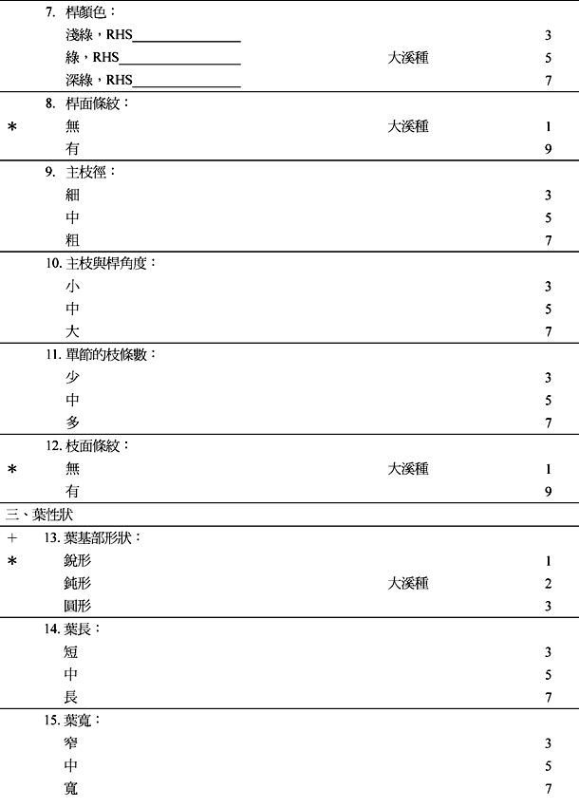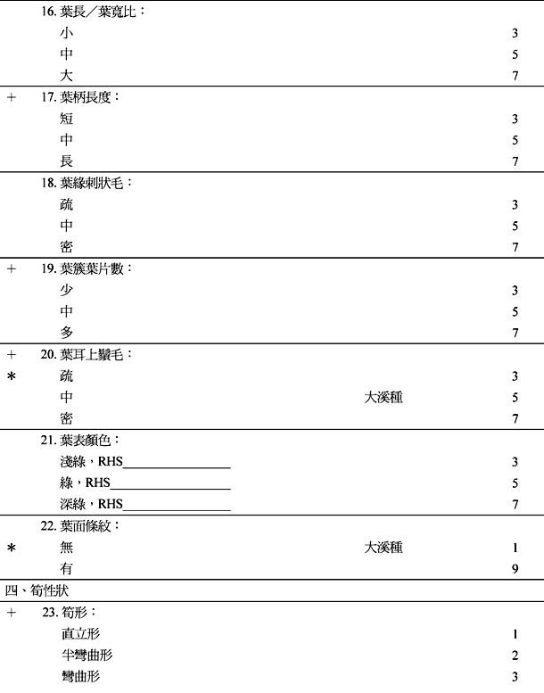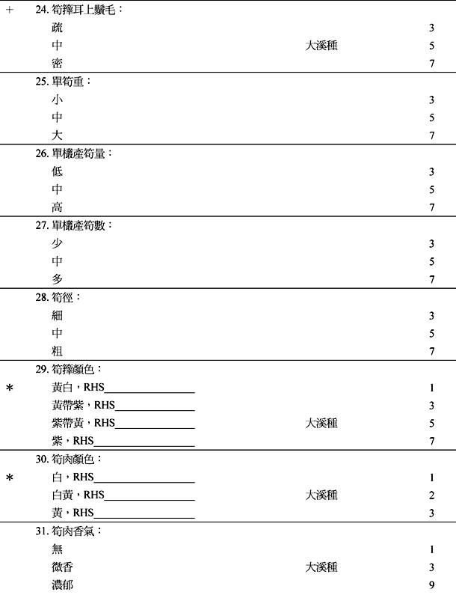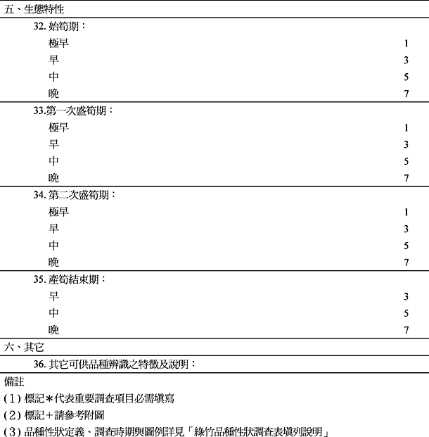

綠竹品種性狀調查表填列說明
一、植株：指分株苗定植滿2年以上、高壓苗定植滿3年以上，具經濟產筍能力竹欉之植株。
性狀 | 定義
1.竹欉株型 | 附圖1。直立型（竹桿上部直上生長，竹欉成直立狀。）；半直立型（竹桿上部彎曲但角度較小，竹欉成半直立狀。）；開張型（竹桿上部彎曲角度大，竹欉成開張型。）
2.株高 | 竹欉內2年生產筍母竹之竹桿自土面第1節基部至頂端的高度。
3.生長勢 | 竹欉生長強弱情形。

二、竹桿性狀：以竹欉內2年生產筍母竹之竹桿為調查對象，每欉調查3支竹桿。
性狀 | 定義
4.桿徑 | 竹桿第5至7節之節間平均直徑。細（3 cm以下）；中（3-5 cm）；粗（5 cm以上）。
5.桿節上絨毛 | 竹桿第5至7節上絨毛疏密程度。
6.桿節間長度 | 竹桿第5至7節之節間平均長度。短（25 cm以下）；中（25-30 cm）；長（30 cm以上）。
7.桿顏色 | 向陽面竹桿表面之呈色及深淺，須註明RHS色卡編號。
8.桿面條紋 | 竹桿表面上條紋的有無。
9.主枝徑 | 竹桿第5至7節上最粗枝條基部1公分處直徑。細（3 mm以下）；中（3-5 mm）；粗（5 mm以上）。
10.主枝與桿角度 | 竹桿第5至7節上最粗枝條與竹桿間的角度。小（30度以下）；中（30-60度）；大（60度以上）。
11.單節的枝條數 | 竹桿第5至7節位平均枝條數量。少（5枝以下）；中（5-10枝）；多（10枝以上）。
12.枝面條紋 | 竹桿節上枝條表面條紋的有無。

三、 葉性狀：選2年生產筍母竹之竹桿第5至7節位上主枝條，自基部算第1葉簇，由頂端往下第3至5片葉進行調查。
性狀 | 定義
13.葉基部形狀 | 附圖2。
14.葉長 | 由葉尖至葉基之長度，不含葉柄。短（15 cm以下）；中（15-20 cm）；長（20 cm以上）。
15.葉寬 | 葉片最寬處之長度。窄（3 cm以下）；中（3-4 cm）；寬（4 cm以上）。
16.葉長／葉寬比 | 葉片長寬之比值。小（5以下）；中（5-6）；大（6以上）
17.葉柄長度 | 附圖3。葉片基部至葉舌之長度。短（3 mm以下）；中（3-6 mm）；長（6 mm以上）。
18.葉緣刺狀毛 | 葉片邊緣刺狀毛之疏密程度。
19.葉簇葉片數 | 附圖4。主枝上葉簇之平均葉片數。少（6片以下）；中（6-10片）；多（10片以上）。
20.葉耳上鬚毛 | 附圖3。葉鞘兩側葉耳上鬚毛疏密程度。
21.葉表顏色 | 葉片表面主要呈色及深淺，須註明RHS色卡編號。
22.葉面條紋 | 葉片上條紋的有無。

四、 筍性狀：選具有商品價值的綠竹筍進行調查，性狀特徵每欉最少調查6支筍，產筍量調查期間自始筍期、盛筍期至產筍結束期。
性狀 | 定義
23.筍形 | 附圖5。
24.筍籜耳上鬚毛 | 附圖6。筍籜耳上鬚毛疏密程度。
25.單筍重 | 單筍重量。小（250 g以下）；中（250-500 g）；大（500 g以上）。
26.單欉產筍量 | 竹欉於一個產筍季之平均總產筍量。低（20 kg以下）；中（20-40 kg）；高（40 kg以上）。
27.單欉產筍數 | 竹欉於一個產筍季之平均總產筍數。少（50支以下）；中（50-100支）；多（100支以上）。
28.筍徑 | 筍底部切面最寬處之長度。細（8 cm以下）；中（8-10 cm）；粗（10 cm以上）
29.筍籜顏色 | 筍籜上的分布最多的顏色及深淺，須註明RHS色卡編號。
30.筍肉顏色 | 筍剛切下時底部所呈現的顏色及深淺。
31.筍肉香氣 | 筍剛切下時底部所含香氣之有無及程度。

五、生態特性：調查期間自始筍期、盛筍期至產筍結束期。
性狀 | 定義
32.始筍期 | 自然條件下筍萌出可最早上市之時期。極早（4月上旬以前）；早（4月中旬至4月下旬）；中（5月上旬至5月中旬）；晚（5月下旬以後）。
33.第一次盛筍期 | 自然條件下筍萌出第一次最大量上市之時期。極早（5月上旬以前）；早（5月中旬至5月下旬）；中（6月上旬至6月中旬）；晚（6月下旬以後）。
34.第二次盛筍期 | 自然條件下筍萌出第二次最大量上市之時期。極早（7月上旬以前）；早（7月中旬至7月下旬）；中（8月上旬至8月中旬）；晚（8月下旬以後）。
35.產筍結束期 | 自然條件下筍萌出最晚上市之時期。早（9月中旬以前）；中（月下旬至10月上旬）；晚（10月中旬以後）。

附圖
附圖1 性狀1.竹欉株型
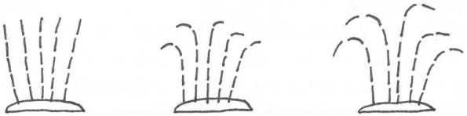
直立型 半直立型 開張型

附圖2 性狀13.葉基部形狀
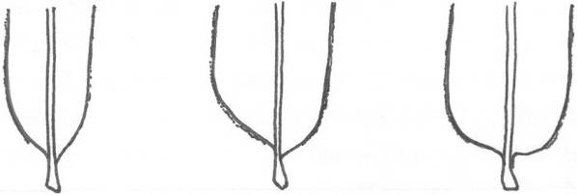
銳形 鈍形 圓形

附圖3 性狀17.葉炳長度；性狀20.葉耳上鬚毛
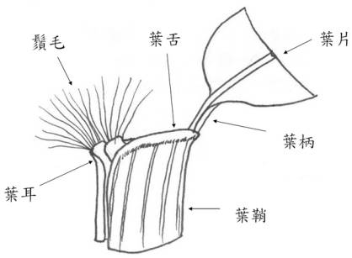

附圖4 性狀19.葉簇葉片數
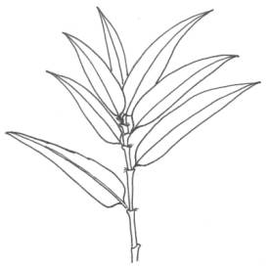
綠竹葉簇

附圖5 性狀23.筍形
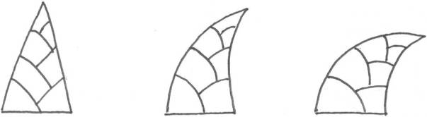
直立形 半彎曲形 彎曲形

附圖6 性狀24.筍籜耳上鬚毛
